1.Диаграмма вариантов использования

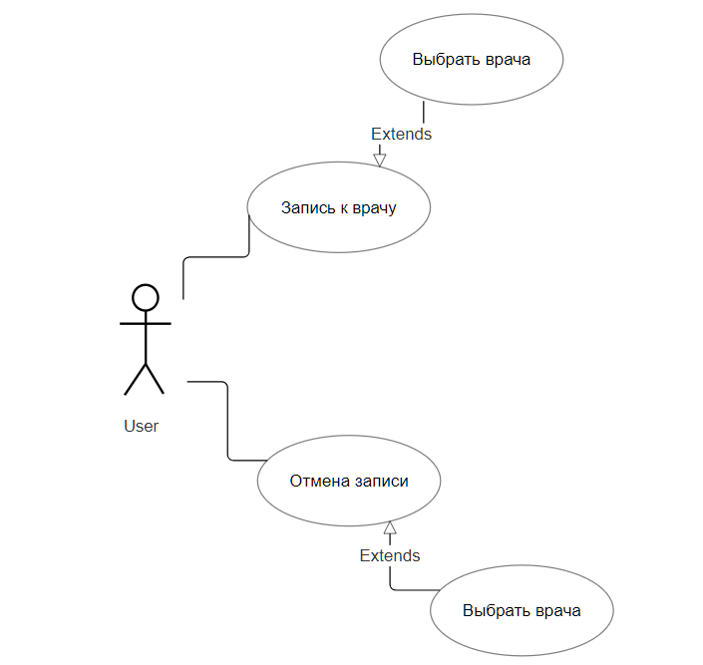

2.Диаграмма классов

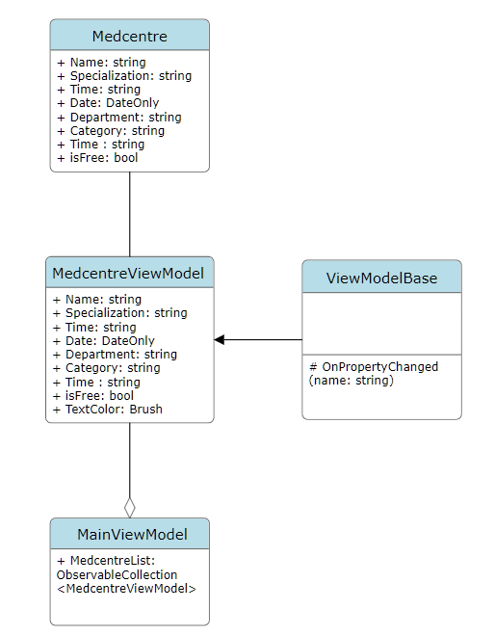

3.Диаграмма последовательности

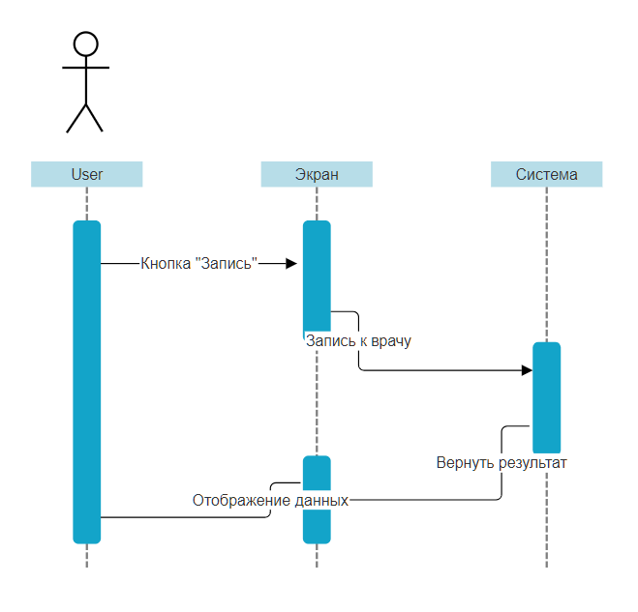

4.Диаграмма деятельности

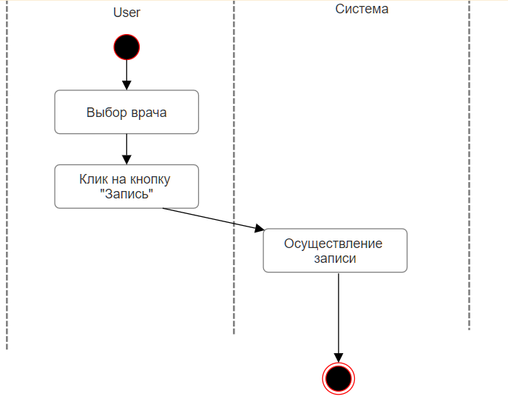

5.Диаграмма размещений

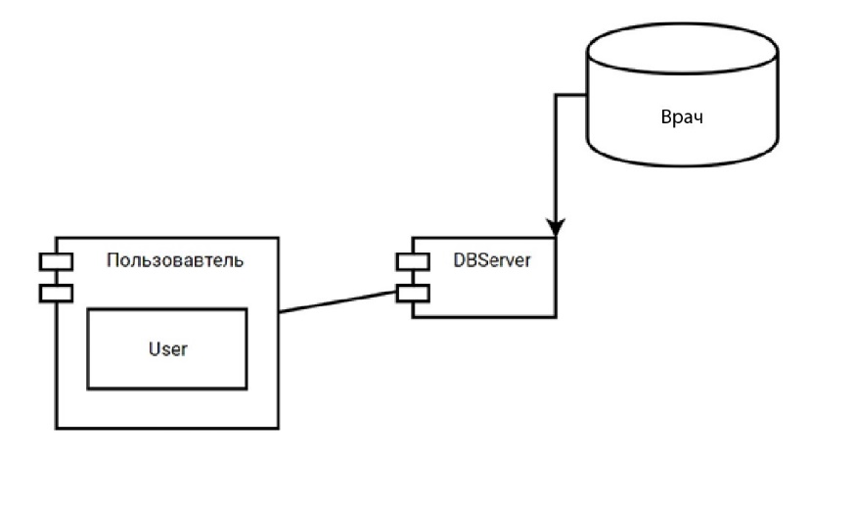

1. UML (Unified Modeling Language) - это стандартный язык моделирования, используемый для визуализации, проектирования и документирования системных архитектур и процессов. Он предоставляет набор графических символов и правил для создания моделей, которые описывают структуру и поведение системы.

2. В UML существует несколько типов диаграмм:

- Диаграмма классов

- Диаграмма вариантов использования

- Диаграмма последовательности

- Диаграмма состояний

- Диаграмма компонентов

- Диаграмма размещения др.

3. На диаграмме классов между классами могут быть следующие отношения:

- Ассоциация: Отображает отношение между двумя классами, которое может быть однонаправленным или двунаправленным. Оно указывает на существование связи между объектами классов.

- Агрегация: Отображает отношение "часть-целое" между классами, где один класс является содержащим (агрегатором), а другой - содержимым (агрегатом). Агрегация обозначается стрелкой, указывающей на агрегатор.

- Композиция: Это особый вид агрегации, в котором один класс является владельцем другого класса и отвечает за его создание и уничтожение. Композиция обозначается заполненной стрелкой, указывающей на владельца.

- Наследование: Отображает отношение наследования между классами, где один класс (подкласс) наследует свойства и методы от другого класса (суперкласса). Наследование обозначается стрелкой с пустым треугольником, указывающей на суперкласс.

4. Абстрактные классы на диаграмме классов пишутся курсивом или указывают ключевое слово рядом с именем класса.

5. Интерфейсы на диаграмме классов обозначаются с помощью круга, рядом его имя

6. "+" публичный доступ, "-" приватный, "#" защищенный (protected), ~ internal (в той же сборке).

7. Агрегация представляет отношение "часть-целое" между классами. Она показывает, что один класс является агрегатором, который содержит другой класс в качестве своей части. На диаграмме агрегация обозначается стрелкой, указывающей на агрегатор.

8. Ассоциация представляет отношение между классами, которое может быть однонаправленным или двунаправленным. Ассоциация указывает на существование связи между объектами классов. Обозначается линией, которая соединяет два класса.

9. На диаграмме последовательности в UML используют следующие обозначения:

- Объекты: Представляют экземпляры классов. Они обозначаются прямоугольниками с надписями, указывающими на имя объекта.

- Линии жизни: Показывают продолжительность существования объекта. Они изображаются вертикальными линиями, проходящими через объекты.

- Сообщения: Представляют взаимодействие между объектами. Они обозначаются стрелками, направленными от отправителя к получателю, с указанием названия сообщения.

- Фрагменты: Используются для условий, итераций и параллельных выполнений в диаграмме. Они обозначаются прямоугольниками с различными типами фрагментов (например, блоки условий, итераций или параллельных регионов).

10. Диаграмма последовательности используется для визуализации взаимодействия между различными объектами или компонентами системы во временной последовательности. Она показывает, как объекты взаимодействуют друг с другом, передавая сообщения в определенном порядке.

11.

- Диаграмма использования (Use Case Diagram) используется для моделирования функциональности системы. Она помогает идентифицировать основные актеры системы, определить их цели и показать, как они взаимодействуют с системой через различные сценарии использования.

- Диаграмма пакетов (Package Diagram) используется для организации и структурирования элементов модели в логические группы, называемые пакетами. Пакеты могут содержать классы, компоненты, варианты использования и другие элементы. Диаграмма пакетов помогает показать структуру системы.

- Диаграмма активности (Activity Diagram) используется для моделирования потоков управления и поведения системы в виде активностей (действий), переходов между активностями и условий выполнения. Она позволяет визуализировать алгоритмы, бизнес-процессы, потоки работы и другие виды поведения системы.